Mettre à jour PrimTux
Voici la procédure pour garder son système à jour, et donc à l'abri des dernières failles de sécurité.
- Ouvrir le gestionnaire de paquets via le menu, catégorie “Paramètres”:
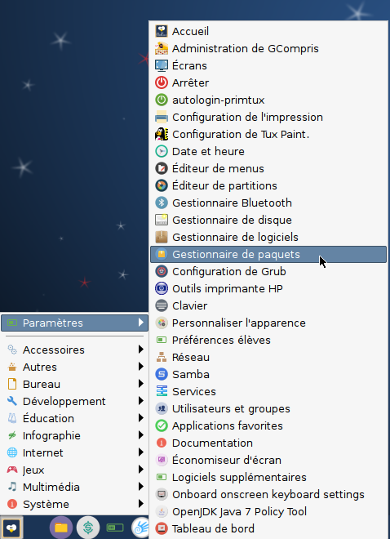
- Mettre à jour les dépôts:
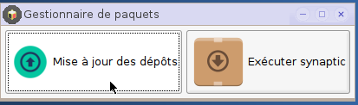
Quand on tape un mot de passe dans le terminal, il ne s'affiche pas.
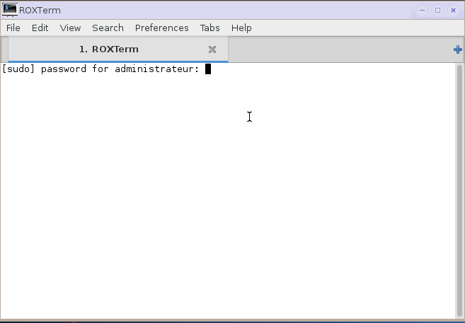
- Exécuter synaptic:
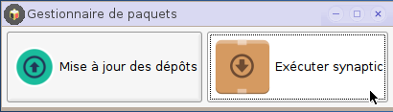
- En bas à gauche, choisir “État”, puis dans la colonne de gauche, sélectionner “Installés (pouvant être mis à jour)”:
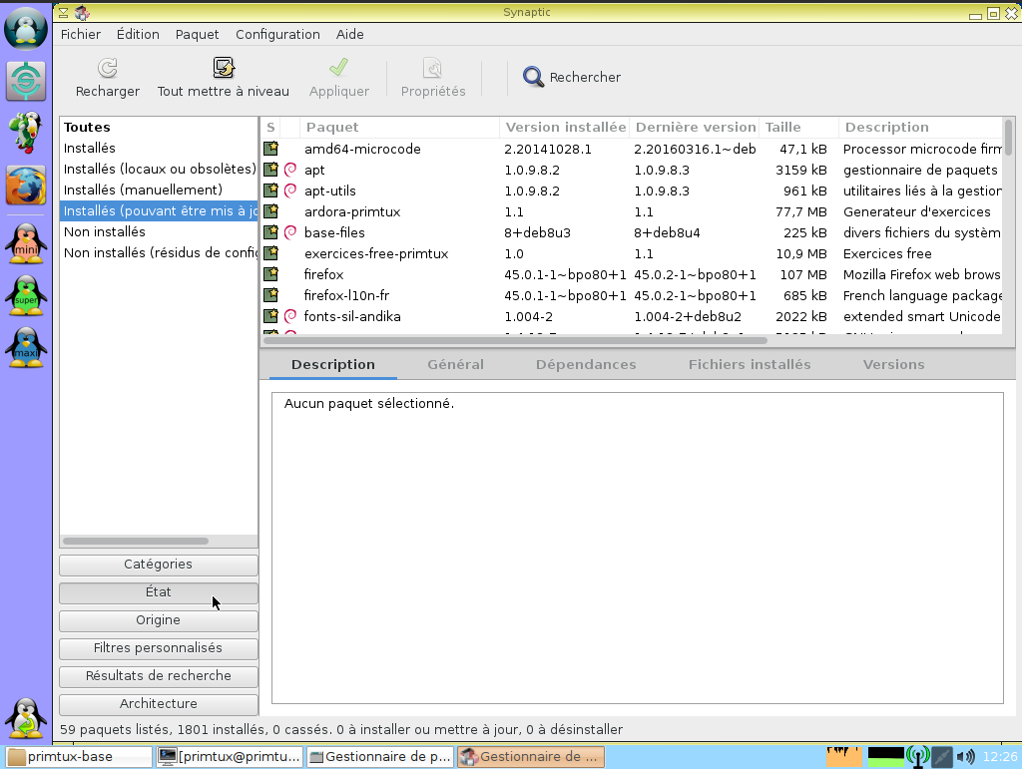
- Cliquer sur “Tout mettre à niveau”:
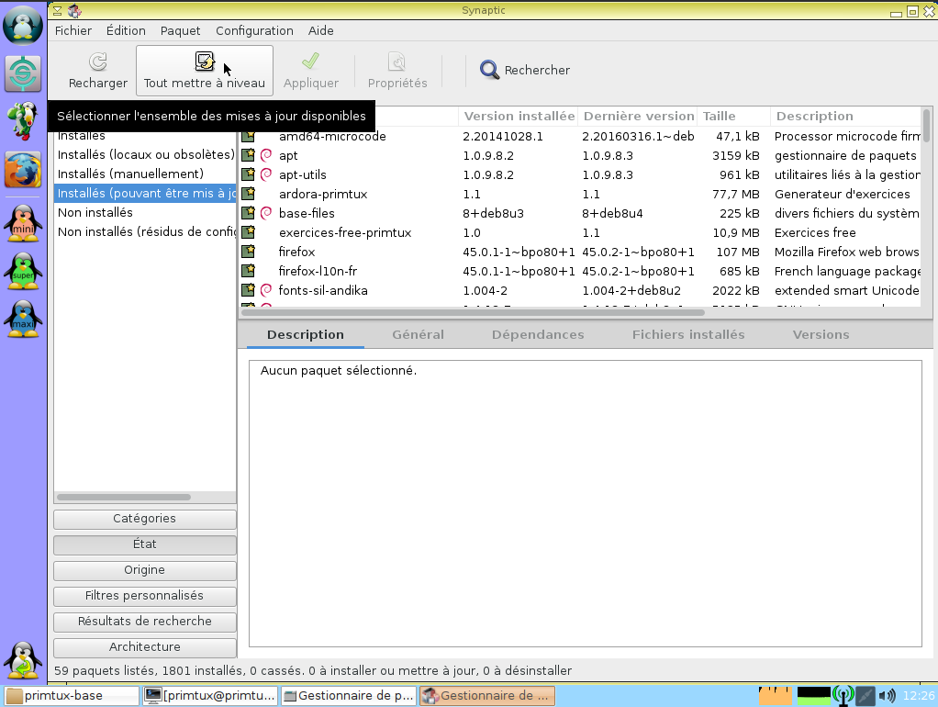
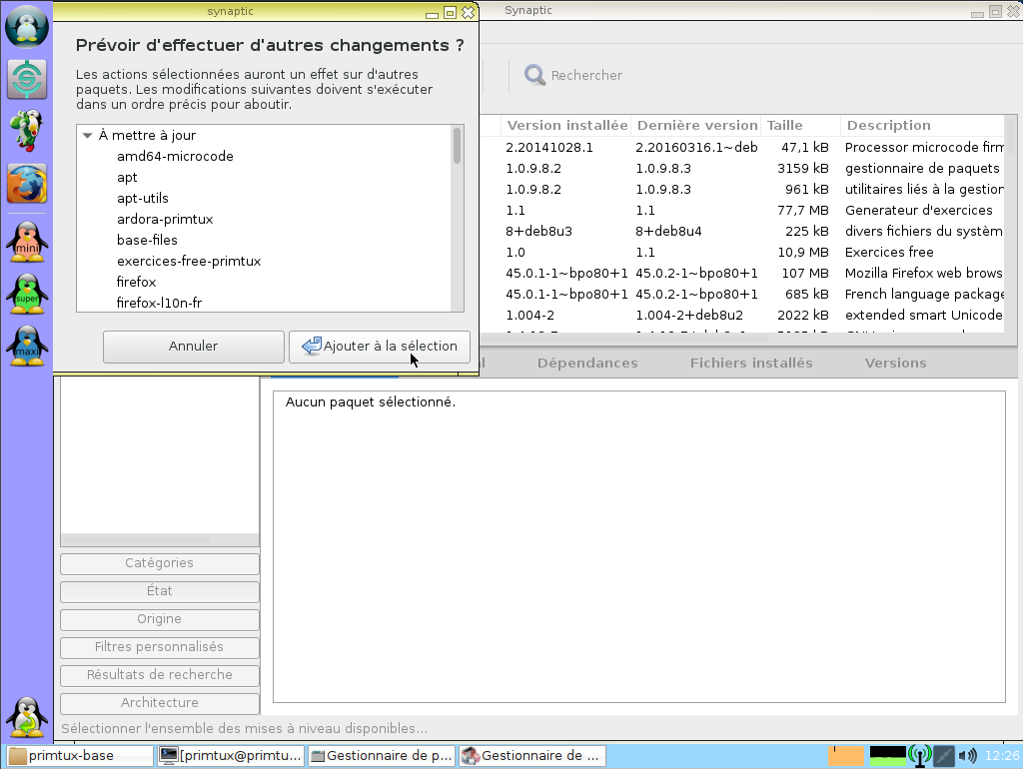
- Appliquer:
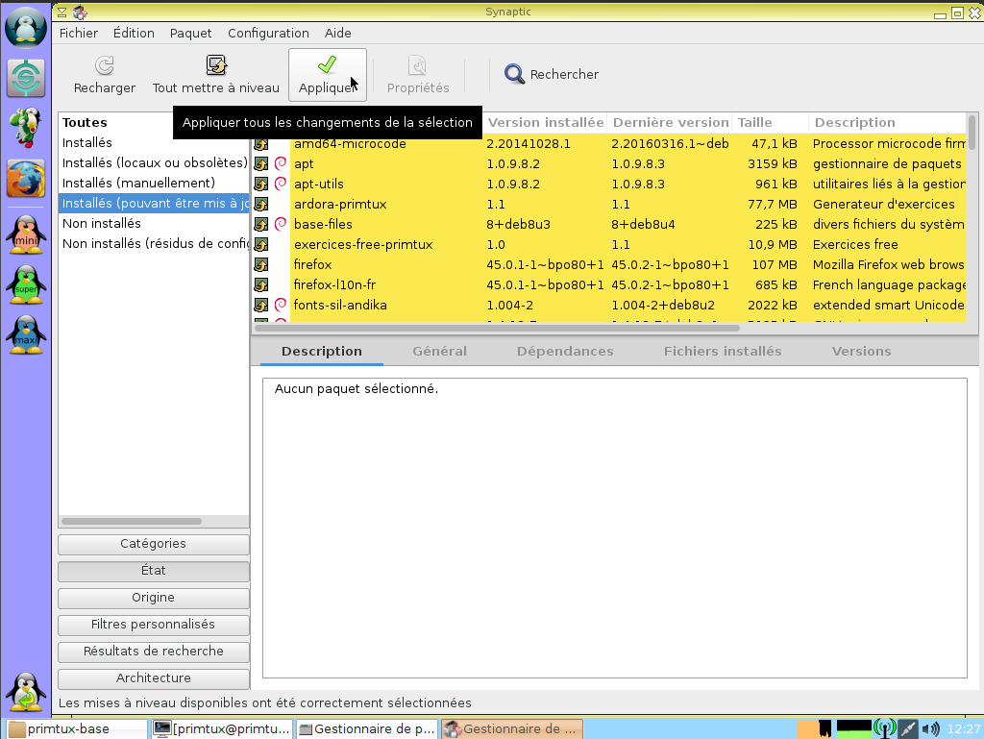
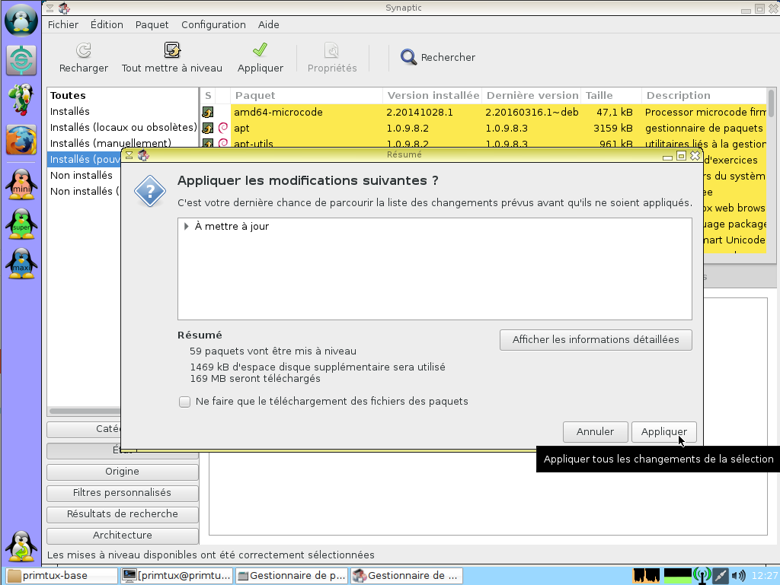
Le gestionnaire téléchargera et installera toutes les mises à jour disponibles.

La phase de personnalisation peut commencer: Premiers pas après l'installation de PrimTux

